Einzigartige Glasfasertechnologie für Fenster und Türen

stahlloses Design mit ThermoFibra
Bogen, im März 2024. Deceuninck präsentiert auf der Fensterbau Frontale 2024 die einzigartige ThermoFibra Glasfasertechnologie als eine der zentralen Innovationen, die in Fenster- und Türprofilen des Systems Elegant zum Einsatz kommt. ThermoFibra ermöglicht Fenster- und Türprofile, die ohne den Einsatz von Stahl eine noch bessere Wärmedämmung, eine einzigartige Stabilität und einen noch schlankeren Überschlag von nur 7 mm aufweisen.
Beim Profilsystem Elegant ThermoFibra Infinity mit 76 Bautiefe kommt neueste Fenstertechnologie zum Einsatz. Deceuninck integriert dafür endlose Glasfaserstränge in die Außenseiten des Profils, eine einzigartige Technologie im Markt. Durch den Wegfall der Stahlarmierung können mehr Stege integriert werden: Dies bewirkt eine enorme Stabilisierung und verbesserte Geometrie der Profile sowie ein deutlich geringeres Gewicht bei gleichzeitig höchsten Wärmedämmwerten. Darüber hinaus gelang es den Konstrukteuren, den Überschlag nochmal um 2 mm zu reduzieren, und so Elegant ThermoFibra Infinity als schlankesten Kunststofffenster im Aluminium-Look am Markt zu positionieren.
Kombiniert mit der thermischen Armierung Forthex aus PVC-Schaum mit stabiler PVC-Ummantelung und integrierten Stahlkabeln im Rahmen kann eine weiter verbesserte Wärmedämmung von U_{f} 0,85 W/m²K erreicht werden, ganz ohne Kompromisse im Design. Dieser hervorragende Wert gilt auch für ThermoFibra Balkon- und Haustürprofile. Durch die verbesserten Auszugswerte im Vergleich zu einer Stahlarmierung, wird der Einbruchschutz auf RC2 erhöht.
Zudem erleichtert Forthex auch bei der Montage die Arbeit. Nicht nur weil die Elemente deutlich leichter und einfacher zu installieren sind, auch das Schrauben durch den Schaum ist von Vorteil.
Durch den Wegfall des Stahls sowie der Eckschweißverbinder in der ThermoFibra Haustür wird darüber hinaus die Lagerhaltung reduziert und die Verarbeitungszeit erheblich verkürzt.
Bei der Verarbeitung kann die Technologie in den normalen industriellen Produktionsprozess integriert werden Im Vergleich zu der Haustür Elegant mit Stahlarmierung ist eine Gewichtsreduzierung von bis zu 40 % möglich – obwohl wie bei der Variante mit Stahl gleiche Elementgrößen von bis zu 2,50 m realisiert werden können.
ThermoFibra ermöglicht Maximalgrößen bei deutlich geringerem Gewicht und erweitert so die Gestaltungsmöglichkeiten der Tageslichtarchitektur: Mit ThermoFibra im Flügel lassen sich moderne, große Fensterelemente bis 2,40 m für lichtdurchflutete Räume herstellen – und das stahllos. Durch die optimal ausgelegte Falzgeometrie ist durch zusätzliches Glaskantenverkleben der Bau von noch höheren Elementen möglich
Der Einsatz von Recyclingmaterial im Profilkern macht sie darüber hinaus besonders nachhaltig. Forthex wird aus 100 % Recycling-Material hergestellt, wodurch bei bestimmten Rahmen-Flügel-Kombinationen ein Recycling-Anteil von mehr als 55 % erreicht wird, wie es von manchen Kommunen gefordert wird. Und schließlich sind die Profile dank der Langfasern im eigenen Recycling-Werk von Deceuninck voll recyclingfähig.
Ein Farbprogramm von 57 Folien mit Trendtönen wie Grafitschwarz matt oder Folien im Aluminium-Look sowie warmen Holztönen runden das futuristische Fenster ab. Mit runden als auch eckigen Glasleisten für Fenster im Alu-Look sind der Gestaltungsfreiheit somit fast keine Grenzen gesetzt.
Weitere Informationen: www.deceuninck.de und www.elegant-deceuninck.de
Pressekontakt:
Sandra Meißner
Marketingleitung

Deceuninck Germany GmbH  Bayerwaldstr. 18  94327 Bogen  Tel.: 09422-821-105  Fax.: 09422-821-127  www.deceuninck.de  E-Mail: sandra.meissner@deceuninck.com | Presseagentur  Sage & Schreibe Public Relations GmbH  Christoph Jutz  089 / 23 88898 - 10  c.jutz@sage-schreibe.de
BILDMOTIVE

Bild 1:  Das extrem schlanke Design des Systems Elegant ThermoFibra Infinity eignet sich sowohl zur Renovierung als auch zur Realisierung designorientierter Neubauprojekte mit hohen nachhaltigen Ansprüchen. | 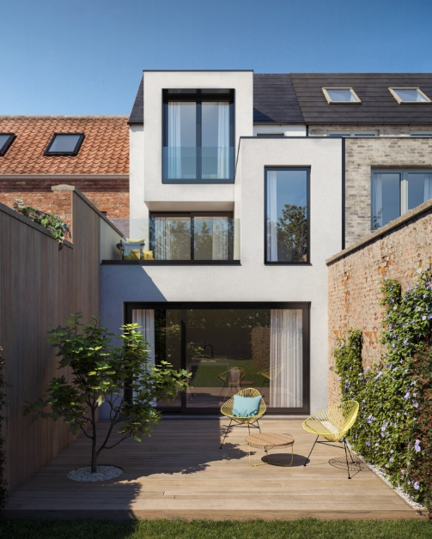
Bild 2:  Die endlosen ThermoFibra Glasfaserstränge befinden sich an den Außenseiten der Profile. So können zusätzliche Stege integriert werden, wodurch eine enorme Stabilisierung und verbesserte Geometrie möglich wird. | 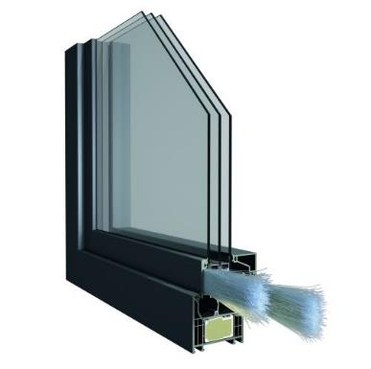
Bild 3:  Stahllose Fenster und Türen mit geringerem Gewicht bei gleichzeitig höchsten Wärmedämmwerten. Darüber hinaus gelang es den Konstrukteuren, den Überschlag nochmal um 2 mm zu reduzieren, und so Elegant ThermoFibra als schlankesten Kunststofffenster am Markt zu positionieren. | 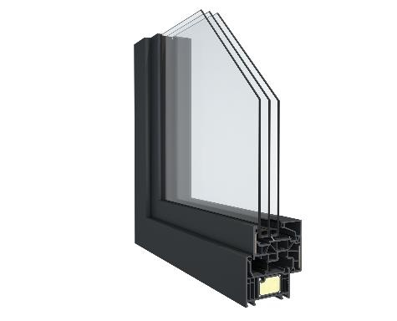
Bild 4:  Große Glasflächen und schmale Profilbreiten ermöglichen einen größtmöglichen Lichteinfall. | 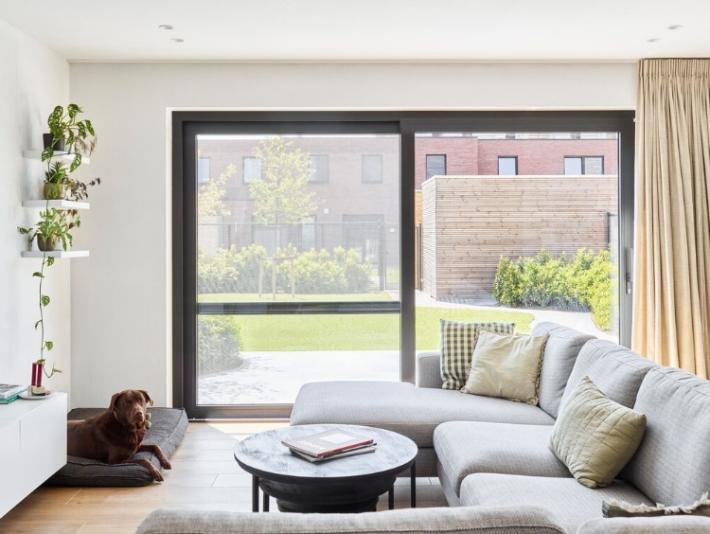
Bild 5:  Elegant ThermoFibra Infinity 76 X ist das einzige Haustürsystem aus Kunststoff mit integrierter Endlos-Glasfasertechnologie und ohne Stahl. | 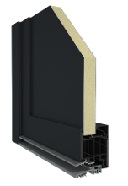
Bildquelle: Deceuninck Germany

